**Введение**

оборотный капитал - это финансовые ресурсы, вложенные в объекты, использование которых осуществляется фирмой либо в рамках одного воспроизводственного цикла, либо в рамках отно­сительно короткого календарного периода времени (как правило, не более одного года).

Согласно теории бухгалтерского учета, оборотными средствами являются активы, которые могут быть обращены в наличность в течение одного года. Как показывает статистика, оборотные активы составляют в среднем от 58 до 75% всех активов предприятий всех форм собственности стран Западной Европы. Состав и структура оборотных средств отражают также отраслевую специфику. Статистические данные по Российской Федерации говорят о том, что наибольший удельный вес запасов всех видов в составе оборотных средств наблюдается в сельском хозяйстве (71,9%), на втором месте - промышленность (28,6%), доля запасов в оборотных средствах торговых предприятий значительно ниже (17,6%). Изменения свидетельствуют о повышении эффективности рыночных отношений, об ускорении реализации продукции и "рассасывании" излишних производственных запасов на предприятиях.

Оборотные активы обслуживают текущую деятельность предприятия, от их состояния и оборачиваемости зависит непрерывность производственно - коммерческого цикла, а потому изучение изменений структуры оборотных активов, их отраслевых особенностей необходимо для решения практических задач финансового менеджмента.

На структуру оборотного капитала влияет ряд факторов: характер производимой продукции, особенности материально - технического обеспечения, прогрессивность норм расхода, нормативов запасов и незавершенного производства, длительность цикла изготовления продукции и др.

Успешную работу предприятия можно обеспечить в том случае, если грамотно управлять его активами (как оборотными, так и внеоборотными). Управление составом и структурой оборотного капитала предприятия выходит в современных условиях на первый план. Это в первую очередь обусловлено более емким содержанием оборотного капитала по сравнению с внеоборотным в бухгалтерском балансе.

В целом для обеспечения бесперебойного процесса производства оборотный капитал играет важную роль.

Актуальность темы курсового проекта заключается в том, что значительные объемы финансовых ресурсов, инвестируемых в оборотные активы, многообразие их видов конкретных разновидностей, а также ряд других условий определяют сложность задач финансового менеджмента, связанных с управлением оборотными активами, которые должны обеспечивать непрерывность финансово-экономической деятельности. Комплекс этих задач и механизмы их реализации находят свое отражение в политике управления оборотным капиталом, которая представляет часть общей стратегии управления активами предприятия, заключающейся в формировании необходимого их объема и состава в обеспечении условий оптимизации процесса их обращения.

Цель курсового проекта - проанализировать управление оборотным капиталом на примере ООО «Водолей».

Для достижения цели курсового проекта были выполнены следующие задачи:

- рассмотрены теоретические основы управления оборотным капиталом;

- произведен анализ управления оборотным капиталом в ООО «Водолей»;

-разработаны мероприятия по совершенствованию управления оборотными активами в ООО «Водолей».

Объектом исследования является ООО «Водолей», которое занимается продажей оптом и в розницу автомасел, смазок, автокосметики, автохимии, автоспецжидкостей, аксессуаров.

Предметом исследования являются оборотные средства.

**Теоретические основы управления оборотным капиталом предприятия**

* 1. **Понятие, сущность, состав и функции оборотного капитала предприятия**

Оборотный капитал (оборотные средства) [1]– денежные средства, авансируемые организацией для обслуживания текущей хозяйственной деятельности и участвующие одновременно в процессе производства и реализации продукции.

Авансирование означает, что используемые денежные средства возвращаются организации после завершения производственного цикла или кругооборота.

Экономическая природа оборотных средств имеет двойное содержание. С одной стороны, будучи частью авансируемого капитала и представляющего собой сумму финансовых источников формирования оборотных средств, они отражаются в пассиве баланса. С другой стороны являются частью имущества организации, вложенной в его текущие активы.

Основные особенности оборотных средств:

1. они не расходуются при хозяйственной деятельности, а авансируются заранее, до получения дохода;
2. они должны постоянно возобновляться в хозяйственном обороте, как наиболее ликвидные ресурсы, необходимые для непрерывности производства продукции;
3. абсолютная потребность в оборотных средствах зависит от объёма производства, принятой считается система снабжения и сбыта.

Из рис 1 мы видим, что оборотный капитал в зависимости от роли в процессе производства подразделяется на оборотные производственные фонды и фонды обращения.

|  |
| --- |
| Оборотный капитал предприятия |

|  |  |  |  |  |
| --- | --- | --- | --- | --- |
| Оборотные производственные фонды | | | Фонды обращения | |
|  |  | |
| Производственные запасы | | | Готовая продукция | |
| Незавершённое производство | | | Продукция отгруженная, но не оплаченная | |
| Расходы будущих периодов | | | Денежные средства | |

Рис 1. Состав оборотного капитала.

Оборотные фонды - предмет труда, которые полностью потребляется в течение одного цикла производства продукции, переносит свою стоимость на готовую продукцию, руботу, услугу сразу и при этом изменяет свою натурально-вещественную форму.

*Оборотные производственные фонды* обслуживают сферу производства.

Производственные запасы включают в себя:

- сырьё;

- основные и вспомогательные материалы;

- полуфабрикаты;

- комплектующие;

- запчасти;

- тара;

- топливо и энергия на технологические цели.

Незавершённое производство включает в себя:

- предметы труда в процессе производства на рабочих местах;

- полуфабрикаты и комплектующие запчасти собственного изготовления детали, узлы и изделия не прошедшие всех стадий обработки, сборки и испытаний, укомплектования и приемки;

- предметы труда, изготовление которых полностью законченно в одном цехе и подлежит дальнейшей обработке в других цехах того же предприятия;

Расходы будущих периодов включают в себя расходы на подготовку выпуска новых изделий, включая НИОКР, которые будут учтены в себестоимости будущих периодов.

*Фонды обращения* обслуживают сферу обращения продукции, работ, услуг.

Готовая продукция представляет собой продукцию на складе, полностью готовую к продаже.

Продукция отгруженная, но не оплаченная – это продукция или изделия, отправленные покупателям, деньги за которую ещё не поступили на расчётный счёт предприятия.

Денежные средства – это деньги в кассе, на расчётном счёте, дебиторская задолженность.

Оборотные средства организации находятся в процессе постоянного движения – *кругооборота[2]*. Рассмотрим этапы движения оборотных средств:

1. Деньги производственные запасы. Начинается с авансирования денежных средств в производственную деятельность ввиде товарно-материальных ценностей.
2. Производственные запасы незавершённое производство готовая продукция. На этой стадии авансируемая стоимость из товарной переходит в производительную форму, а затем вновь в товарную.
3. Готовая продукция деньги.

Завершив кругооборот, оборотный капитал вступает в новый, то есть происходит постоянная смена форм авансирования стоимости.

Циклы функционирования оборотного капитала:

1. Производственный цикл.

Характеризует период полного оборота оборотных средств, начиная с момента поступления на предприятие сырья, материалов, полуфабрикатов и заканчивая выпуском готовой продукции. Длительность производственного цикла складывается из продолжительности периода оборота запасов сырья (в днях) + период оборота незавершённого производства + период оборота запасов готовой продукции.

Этапы производственного цикла:

а) хранение производственных запасов с момента их поступления на склад и до момента их отпуска в производство;

б) самопроизводство;

в) хранение готовой продукции на складе.

2. Финансовый цикл (цикл денежного оборота) – это промежуток времени между сроком платежа по своим обязательствам перед поставщиками и получателем денег от покупателей. Продолжительность финансового цикла складывается из продолжительности производственного цикла организации (в днях) + средний период оборота текущей дебиторской задолженности – средний период оборота текущей кредиторской задолженности.

3. Операционный цикл представляет собой период полного оборота всей суммы оборотных активов, в процессе которого происходит смена отдельных их видов. Он характеризует промежуток времени между приобретением производственных запасов и получением денежных средств от реализации произведённой из них продукции.

Поскольку оборотные средства включают как материальные, так и денежные ресурсы, от их организации, эффективного использования зависят процесс материального производства и финансовая устойчивость предприятия. Именно поэтому из множества направлений повышения эффективности важную роль играет организация оборотных средств, включающая:

- определение состава и структуры оборотных средств;

- установление плановой потребности предприятия в оборотных средствах;

- определение источников формирования оборотных средств;

- распоряжение и маневрирование оборотными средствами;

- контроль за сохранностью и эффективным использованием оборотных средств.

Организация оборотных средств основывается на следующих принципах:

- предприятие формирует оборотные средства в размерах, необходимых для обеспечения непрерывности производства и его ритмичности;

- собственные оборотные средства должны обеспечить минимальную потребность предприятия;

- предприятие обладает полными правами по распоряжению оборотными средствами, которые находятся его собственности;

- предприятие несет ответственность за сохранность и эффективное использование оборотных средств.

Состав оборотных средств показывает из каких элементов они состоят – сырьё, материалы, незавершённое производство, готовая продукция, товары для перепродажи, дебиторская задолженность, краткосрочные финансовые вложения, денежные средства.

Структура оборотного капитала характеризует удельный вес каждой статьи в их общем объёме. Она складывается под влиянием ряда факторов:

- производственных: тип производства (массовое, серийное), длительность производственного цикла, изготавливаемой продукции, состава затрат на производство;

- особенностей материально-технического обеспечения производства (периодичности и регулярности поставок, удельного веса комплектующих изделий);

- организации расчётов;

- учётной политики предприятия.

Классификация оборотных средств

По источникам формирования оборотные средства делятся:

* собственные;
* заемные[3].

Собственный оборотный капитал - средства постоянно находящиеся в распоряжении предприятия и формируемые за счет собственных ресурсов (прибыли и др.) Предназначены для создания минимальных запасов товарно-материальных ценностей и на расходы будущих периодов.

Заемные оборотные средства это кредиты банка, кредитная задолженность (коммерческий кредит) и прочие пассивы.

По степени управляемости оборотные средства подразделяются:

* нормируемые;
* ненормируемые.

К нормируемым средствам относятся все оборотные производственные фонды, а также часть фондов обращения, которая находится в виде остатков нереализованной готовой продукции на складах продукция. К ненормируемым средствам относятся остальные элементы фондов обращения.

По степени ликвидности оборотные средства подразделяются:

- наиболее ликвидные активы;

- быстро реализуемые активы;

- медленно реализуемые активы.

Различают следующие источники формирования оборотных средств организации:

1. Собственные средства – нераспределённая прибыль, амортизационный фонд, задолженности по выплате з/пл, а также иные устойчивые пассивы.
2. Привлечённые и заёмные средства – средства, полученные в результате эмиссии ценных бумаг, кредиты, инвестиции, финансовый лизинг.
3. Средства, полученные в порядке перераспределения – субсидии из государственного бюджета, страховые возмещения и дивиденды по ценным бумагам.

Определение потребности предприятий в оборотных средствах играет важную роль в нормальном функционировании предприятия. Избыток оборотных средств будет означать, что часть капитала предприятия бездействует и не приносит доход. Недостаток оборотного капитала будет тормозить ход производственного процесса, замедляя скорость хозяйственного оборота средств предприятия.

Важной проблемой для предприятия является обеспечение сохранности оборотных средств. Предприятие может не обеспечить сохранность имеющихся собственных оборотных средств, то есть потерять определенную сумму, допустив сверхплановые убытки, незаконное отвлечение оборотных средств, например, на нужды капитального строительства, недополучения прибыли и т.д.

Организация оборотных средств предприятия обязательно включает систематический контроль за их сохранностью и эффективностью использования посредством ревизий и обследований на основе статистических данных оперативной и бухгалтерской отчетности.

Оборотные средства предприятия выполняют две **функции**:

- производственную;

- расчетную.

Выполняя производственную функцию, они поддерживают непрерывность производственного процесса и способствуют выполнению производственной программы. По завершении процесса производства оборотные средства переходят в сферу обращения, где выполняют расчетную функцию, позволяя предприятию осуществлять процесс перехода готовой продукции в денежную форму, обеспечивать платежеспособность, своевременность расчетов по своим обязательствам, финансовую устойчивость.

* 1. **Методы определения потребности в оборотном капитале**

Важное место в организации оборотных средств занимает их планирование, позволяющее определить плановую потребность предприятия в оборотных средствах.

Оптимальная обеспеченность оборотными средствами ведет к минимизации затрат, улучшению финансовых результатов, к ритмичности и слаженности работы предприятия.3авышение оборотных средств ведет к излишнему их отвлечению в запасы, к замораживанию и омертвлению ресурсов. 3анижение, оборотных средств может привести к перебоям в производстве и реализации продукции, к несвоевременному выполнению предприятием своих обязательств. И в том и в другом случае следствием является неустойчивое финансовое состояние, нерациональное использование ресурсов, ведущее к потере выгоды.

Конкретные размеры оборотных средств определяются текущей потребностью и зависят от:

- характера и сложности производства;

- длительности производственного цикла; сезонности работы;

- темпов роста производства, изменений объемов и условий сбыта продукции;

- порядка расчетов и организации расчетно-кассового обслуживания;

- финансовых возможностей предприятия;

- периодичности у сроков поступления платежей и т.п.

Как было обозначено выше по степени планирования оборотные средства подразделяются на нормируемые и ненормируемые.

Нормирование оборотных средств необходимо для более рационального использования финансовых ресурсов. В целом, *нормирование* представляет собой определение минимального запаса оборотных средств, необходимых для обеспечения бесперебойной работы фирмы.

Нормирование оборотных средств осуществляется на основе отраслевых методик в процессе составления финансового плана предприятия.

Основные принципы нормирования оборотных средств:

- нормативы устанавливаются в средних размерах.

- раздельно нормируются оборотные средства по основнойдеятельности, строительству, торгово-снабженческой деятельности.

- нормирование осуществляется в соответствии со сметами затрат на производство внесезонных отраслях, исходя из затрат четвертого квартала, а в сезонных - того квартала, где наибольший удельный вес затрат.

- при планировании разрабатываются мероприятия по улучшению использования оборотных средств.

*Нормы оборотных средств -* это объем запаса по важнейшим товарно-материальным ценностям, необходимым предприятию для обеспечения нормальной, ритмичной работы.

*Нормы* - это относительные величины, которые устанавливаются в днях запаса или в процентах к определенной базе (товарной продукции, объему основных фондов) и показывают длительность периода, обеспеченного данным видом запасов материальных ресурсов. Как правило, они устанавливаются на определенный период времени (квартал, год), но могут действовать и в течение более длительного периода. Нормы пересматриваются при кардинальных изменениях номенклатуры изделий, условий производства, снабжения и сбыта, изменения цен и других параметров.

Нормы устанавливаются раздельно по следующим элементам нормируемых оборотных средств:

- производственным запасам (по производственным запасам исходя из материальных затрат 4 квартала);

- незавершенному производству и полуфабрикатам собственного изготовления (по незавершенному производству исходя из затрат на валовую продукцию - себестоимость валовой продукции 4 квартала).

- расходам будущих периодов;

- запасам готовой продукции на складе предприятия (однодневные затраты по готовой продукции определяется исходя их производственной себестоимости товарной продукции 4 квартала).

*Норматив оборотных средств* - это денежное выражение стоимости минимально необходимого запаса на плановый период.

Существуют несколько методов расчета нормативов оборотных средств: **метод прямого счета, аналитический и коэффициентный.**

*Аналитический (*опытно-статистический) метод предполагаетукрупненный расчет оборотных средств в размере их средне фактических остатков. Данный метод предполагает учет различных факторов, влияющих на организацию и формирование оборотных средств, и используется в тех случаях, когда не предполагаются, существенные изменения в условиях работы предприятия и когда средства, вложенные в материальные ценности и запасы, занимают большой удельный вес.

*Коэффициентный метод* основан на определение нового норматива на базе имеющегося с учетом поправок на планируемое изменение объемов производства и сбыта продукции, на ускорение оборачиваемости оборотных средств. При применении данного метода все запасы и затраты предприятия подразделяют на:

- зависящие от изменения объема производства - сырье, материалы, затраты на незавершенное производство и готовую продукцию на складе;

- не зависящие от роста объема производства - запасные части, малоценные и быстроизнашивающиеся предметы, расходы будущих периодов.

Основным методом определения плановой потребности в оборотных средствах служит *метод прямого счета*, который является наиболее точным, обоснованным, но вместе с тем довольно трудоемким. Он основан на определении научно-обоснованных норм запаса по отдельным элементам оборотных средств и норматива оборотных средств, т.е. стоимостного выражения запаса, который рассчитывается по каждому элементу (частные нормативы) и в целом по нормируемым оборотным средствам (совокупный норматив).

Процесс нормирования включает:

1) разработку норм запаса по отдельным видам товарно-материальных ценностей всех элементов нормируемых оборотных средств;

2) определение частых нормативов по каждому элементу оборотных средств;

3) расчет совокупного норматива по собственным нормируемым оборотным средствам.

При данном методе норматив оборотных средств рассчитывается как произведение однодневного расхода ресурса в стоимостном выражении на норму запаса выраженную в днях.

**Норматив оборотных средств = ОР х Н**

**ОР** - это средний однодневный расход запаса или отпуск, определяемый предприятием на основе сметы затрат 4-го квартала

**Н -** это норма запаса, которая устанавливается исходя из времени необходимого для создания условий эффективного и бесперебойного функционирования производства.

Общая норма запаса включает:

1. транспортныйзапас, создается на время несовпадения между оплатой документов и поступлением товаров, т.е. когда длительность документооборота меньше длительности грузооборота;

2. подготовительный запас - это время, необходимое на разгрузку, складирование и размещение товара. Определяется на основе хронометража;

3. технологический запас - это время, необходимое для подготовки сырья и материалов к производству;

4. текущий запас - планируется исходя из времени между поставками в размере 1/2 этого интервала;

5. страховой запас - создается на случай перебоев в поставках для гарантии непрерывности в процессе производства, планируется в размере 50% текущего запаса.

Нормы запаса рассчитываются отдельно по каждому виду сырья и материалов и по каждому крупному поставщику. После расчета частных норм определяется совокупная норма потребности по каждому элементу производственных запасов и по всем оборотным средствам в целом. Она определяется как сумманорм. Фактическую совокупную потребность в оборотных средствах сопоставляют с наличием оборотных средств в отчетном периоде для определения необходимого их прироста или излишка.

Прирост потребности означает увеличение затрат на пополнение оборотных средств. Он закладывается в расходной части финансового плана предприятия. Излишек означает высвобождение оборотных средств и отражается в доходной части финансового плана. Финансовый план отражает не саму потребность в оборотных средствах, а ее изменение.

**Анализ управления оборотным капиталом ООО «Водолей»**

* 1. **Характеристика ООО «Водолей»**

Торговое предприятие ООО «Водолей» создано в соответствии с действующим на территории РФ законодательством. Предприятие осуществляет свою торгово-хозяйственную деятельность на потребительском рынке города Самара. ООО «Водолей» - это юридическое лицо, которое имеет самостоятельный баланс, расчетный счет и иные счета в банках России, печать, бланки со своим наименованием, собственный товарный знак предприятия и действует на основе полного хозяйственного расчета, самофинансирования и самоокупаемости.

Учредительными документами являются Устав и Учредительный договор, а также соответствующие законодательные акты в сфере предпринимательской деятельности. Правовое положение регулируется Гражданским кодексом РФ и федеральным законом «об Обществе с ограниченной ответственностью».

Размер Уставного капитала ООО «Водолей» составляет 10 тыс. руб. Предприятие создано двумя учредителями, вклад которых составляет по 50% от общей суммы уставного капитала. Все учредители могут принять участие в управлении. С одной стороны, это отвечает их интересам, а с другой, соответствует главной цели ООО - извлечение максимальной прибыли.

ООО «Водолей» имеет в собственности обособленное имущество и отвечает по своим обязательством этим имуществом. Также все участники общества несут риск убытков в пределах стоимости вкладов, внесённых в уставный капитал. Предприятие может от своего имени приобретать и осуществлять имущественные и личные неимущественные права, нести обязанности, быть истцом и ответчиком в суде.

Основным видом деятельности ООО «Водолей» является продажа оптом и в розницу автомасел, смазок, автокосметики, автохимии, автоспецжидкостей, аксессуаров.

Высшим органом управления является общее собрание участников. В его компетенцию входит определение основных направлений деятельности общества, образование исполнительных органов общества и досрочное прекращение их полномочий, принятие решения о распределении прибыли между участниками, о ликвидации общества. Прибыль распределяется пропорционально количеству долей, которыми владеют участники. Также прибыль направляется на обновление товарного ассортимента, совершенствование материально-технической базы функционирования деятельности общества и другие затраты, возмещаемые за счет прибыли.

Схема организационной структуры предприятия представлена на рис 2.

|  |
| --- |
| Директор |

|  |  |  |
| --- | --- | --- |
| Товароведы | Коммерческий директор | Главный бухгалтер |

|  |  |  |
| --- | --- | --- |
| Старшие продавцы | Менеджер по продажам | Бухгалтер |
| Торгово-оперативные работники | Маркетолог | Кассир |
| Вспомогательные работники |  | |

Рис 2 - Организационная структура торгового предприятия ООО «Водолей».

Обслуживание покупателей осуществляется торгово-оперативными работниками. Вся торговая площадь предприятия разделена на отделы. Совершенствование форм обслуживания на данном предприятии осуществляется в направлении повышения квалификации продавцов и улучшения культурного обслуживания покупателей.

* 1. **Анализ основных показателей, динамики и источников формирования оборотных средств ООО «Водолей»**

Краткая экономическая характеристика деятельности торгового предприятия представлена в таблице 2.1

Таблица 2.1 - Анализ основных показателей торгово-хозяйственной деятельности ООО «Водолей» за анализируемый период.

|  |  |  |  |  |  |
| --- | --- | --- | --- | --- | --- |
| Показатели | Единицы измерения | 2008 | 2009 | Отклонение (+; -) | Темп изменения,% |
|
| 1. Товарооборот без НДС | тыс. руб. | 22115 | 19520 | -2 595 | 88,3 |
| 2. Торговая площадь | м2 | 700 | 700 | 0 | 100,0 |
| 3. Товарооборот на 1 м2 торговой площади | тыс. руб. /м2 | 35,6 | 29,8 | -5,8 | 83,7 |
| 4. Численность работников всего | чел. | 16,0 | 20,0 | 4,0 | 125,0 |
| в т. ч. работников ТОП | чел. | 12,0 | 15,0 | 3,0 | 125,0 |
| 5. Производительность труда одного среднесписочного работника | тыс. руб. / чел. | 1382,2 | 976,0 | -406,2 | 70,6 |
| в т. ч. ТОП | тыс. руб. / чел. | 1842,9 | 1301,3 | -541,6 | 70,6 |
| 6. Фонд заработной платы | тыс. руб. | 934 | 1 291 | 357 | 138,2 |
| 7. Уровень фонда заработной платы | % | 3,8 | 3,7 | -0,1 | 97,4 |
| 8. Среднемесячная заработная плата 1 работника | тыс. руб. | 4,9 | 5,4 | 0,5 | 110,2 |
| 9. Коэффициент соотношения средней заработной платы и производительности труда | Коэфф. | 0,003 | 0,006 | 0,003 | 163,4 |

По данным таблицы 2.1 рассмотрим анализ основных показателей торгового предприятия «Водолей» в рассматриваемых периодах. Проведенный анализ позволяет сделать следующие выводы.

В отчетном периоде объем оборота розничной торговли уменьшился на 2595 тыс. руб. или на 11,7% и составил 19520 тыс. руб. Данная тенденция очень значительна, и может оказать отрицательное влияние на другие показатели предприятия в целом.

Основным источником роста издержек обращения послужила сумма затрат на оплату труда, которая возросла в отчетном периоде по сравнению с предыдущим периодом на 357 тыс. руб. или 38,2% и составила 1291 тыс. руб. Вследствие этого возросла средняя заработная плата на одного работника, составившая в отчетном периоде 5,4 тыс. руб.

Торговая площадь предприятия в отчетном периоде осталась неизменной и составила 700 кв. м. Снижение оборота розничной торговли обеспечило менее эффективное использование торговой площади на 1 кв. м. В 2009г. по сравнению с 2008г. оборот розничной торговли на 1 кв. м. торговой площади составил на 5,8 тыс. руб. меньше. На данный показатель стало приходиться 29,8 тыс. руб. объема оборота розничной торговли. Таким образом, в отчетном периоде торговое предприятие ООО «Водолей» ухудшило свою финансово-хозяйственную деятельность в плане сокращения оборота розничной торговли, вследствие чего сократилась производительность труда.

Таблица 2.2 - Основные показатели финансово-хозяйственной деятельности ООО «Водолей» за 2008-2009гг.

|  |  |  |  |  |  |
| --- | --- | --- | --- | --- | --- |
| Показатели | Ед.изм. | Годы | | Отклонение (+;-) | Темп изменения,% |
| 2008 | 2009 |
| 1. Выручка-нетто от реализации | Тыс.руб. | 85600 | 89320 | 3720 | 104,35 |
| 2. Себестоимость проданных товаров | Тыс.руб. | 51360 | 53592 | 2232 | 104,35 |
| 3. Коммерческие расходы | Тыс.руб. | 5264 | 4130 | -1134 | 78,5 |
| 4. Прибыль от реализации | Тыс.руб. | 28976 | 31598 | 2622 | 109,1 |
| 5. Рентабельность продукции | % | 56,42 | 59,0 | 2,58 | 104,57 |

Прибыль от реализации в 2009г. по сравнению с 2008 выросла на 9,1%.

Отношение выручки от реализации 2009г. от 2008г. составило 104,35%, отношение себестоимости 2009г. от 2008г. составило 104,35%, отношение коммерческих расходов 2009г. от 2008г. составило 78,5%, отношение прибыли от реализации 2009г. от 2008г. составило 109,1%, отношение рентабельности продукции 2009г. от 2008г. составило 104,57%.

По результатам проведенного анализа, можно сделать общий вывод, что на предприятии при незначительном увеличении объемов продаж возрастает прибыль, как от продажи, так и чистая в несколько раз.

Таблица 2.3 – Анализ динамики оборотных средств предприятия ООО «Водолей» за 2008-2009гг.

|  |  |  |  |
| --- | --- | --- | --- |
| Статьи | 2008г. | 2009г. | Отклонение (+;-) |
| Запасы | 6390 | 6210 | -180 |
| НДС | 2624 | 2371 | -253 |
| Дебиторская задолженность долгосрочная | 0 | 0 | 0 |
| Дебиторская задолженность краткосрочная | 3150 | 4147 | 997 |
| Краткосрочные финансовые вложения | 0 | 0 | 0 |
| Денежные средства | 3086 | 5962 | 2876 |
| Прочие активы | 0 | 0 | 0 |
| Всего оборотный капитал | 15250 | 18690 | 3440 |

Как видно из таблицы 2.3, на протяжении 2008-2009гг. оборотный капитал вырос на 3440 тыс.руб.

Рост оборотного капитала в 2009 году по сравнению с 2008 годом происходит за счет превышения роста по краткосрочной дебиторской задолженности на 997 тыс.руб. и денежных средств на 2876 тыс.руб. над снижением запасов и НДС.

Долгосрочная дебиторская задолженность, краткосрочные финансовые вложения и прочие оборотные активы отсутствуют в течении 2008-2009гг.

На рисунке 3 покажем динамику изменения статей оборотных активов в 2008-2009гг.

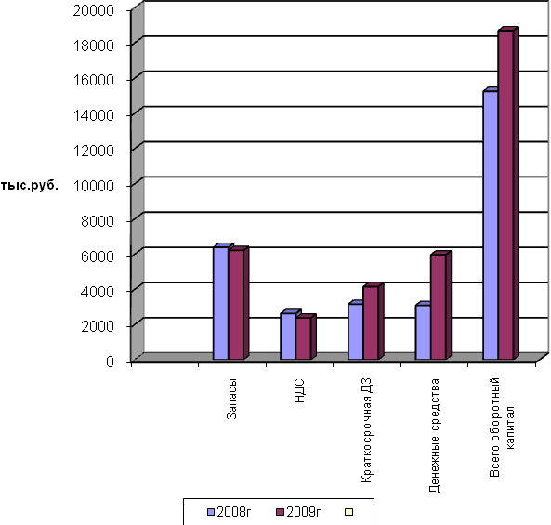

Рис 3 - Динамика изменения статей оборотных активов в 2008-2009гг.

В таблице 2.4 рассмотрим структуру оборотных активов.

Таблица 2.4 - Структура оборотных активов ООО «Водолей»

|  |  |  |  |
| --- | --- | --- | --- |
| Статьи | 2008г. | 2009г. | Отклонение (+;-) |
| Запасы | 41,9 | 33,23 | -8,67 |
| НДС | 17,21 | 12,69 | -4,52 |
| Дебиторская задолженность долгосрочная | 0,00 | 0,00 | 0,00 |
| Дебиторская задолженность краткосрочная | 20,65 | 22,2 | 1,55 |
| Краткосрочные финансовые вложения | 0,00 | 0,00 | 0,00 |
| Денежные средства | 20,24 | 31,9 | 11,66 |
| Прочие активы | 0,00 | 0,00 | 0,00 |
| Всего оборотный капитал | 100,00 | 100,00 | 0,00 |

Как видно из таблицы 2.4, в 2009 году по сравнению с 2008 годом происходит снижение доли запасов на 8,67% и НДС - на 4,52%. Снижение запасов говорит о повышение деловой активности предприятия. Рост доли краткосрочной дебиторской задолженности на 1,55% говорит об ухудшении расчетов с клиентами. Рост доли денежных средств на 11,66% является благоприятным моментом.

На рисунке 4, 5 покажем структуру оборотных активов в 2008-2009гг, а на рисунке 6 динамику структуры.

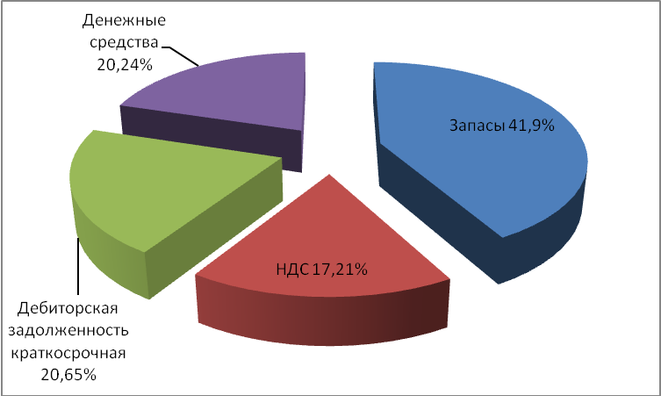

Рис 4 - Структура оборотных активов в 2008г.

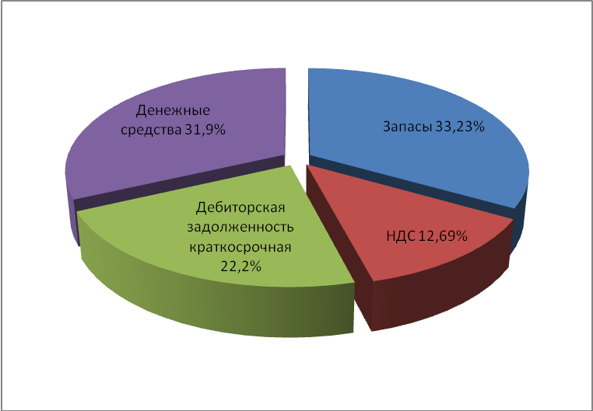

Рис 5 - Структура оборотных активов в 2009г.

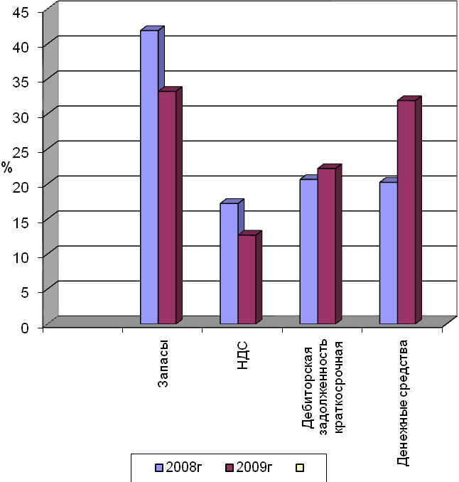

Рис 6 - Динамика структуры оборотных активов в 2008-2009гг.

Из рисунка 4 и 5 видно, что в структуре оборотных средств произошли незначительные изменения, а именно за 2008-2009гг. в структуре оборотных средств преобладали запасы. Их доля в 2009г. уменьшилась на 8,67% и составила 33,23%. Данная ситуация объясняется снижением объема и суммы товарных запасов и уменьшения оборотов по продаже товаров.

Доля НДС уменьшилась в 2009г. по сравнению с 2008г. на 4,52.

Доля краткосрочной дебиторской задолженности увеличилась на 1,55% и составила на конец 2009г. 22,2% в общем объеме оборотных средств.

Доля денежных средств увеличилась с 20,24% до 31,9%, за счет увеличения средств на расчетных счетах и в кассе предприятия.

Величина долгосрочной дебиторской задолженности, краткосрочных финансовых вложений и прочих активов за анализируемый период была равна нулю.

Изучив динамику и структуру оборотных средств, необходимо выявить причины, обусловившие изменения этих показателей.

Источниками финансирования оборотных средств могут быть собственные средства (уставный капитал, чистая прибыль), приравненные к собственным (минимальная задолженность по заработной плате и отчислениям на социальные нужды), заемные средства (краткосрочные кредиты и займы) и привлеченные средства (кредиторская задолженность и прочие средства). Для оценки характеристики источников финансирования оборотных средств составим таблицу 2.5.

Таблица 2.5 - Источники формирования оборотных средств ООО «Водолей» за 2008-2009гг.

|  |  |  |  |  |  |  |  |
| --- | --- | --- | --- | --- | --- | --- | --- |
| Показатели | 2008г. | | 2009г. | | Отклонение (+; -) | | Темп измене  ния,% |
| сумма, тыс. руб. | Удель ный вес,% | сумма, тыс. руб. | удельный вес,% | сумма, тыс. руб. | удельный вес,% |
| Собственные средства, - всего, в т. ч. | 702 | 4,6 | 2480 | 13,27 | 1778 | 8,67 | 353,28 |
| Нераспределенная прибыль | 520 | 3,41 | 2298 | 12,3 | 1778 | 8,89 | 441,92 |
| Приравненные к собственным средствам | 182 | 1,19 | 182 | 0,97 | 0 | -0,22 | 100,00 |
| Заемные средства - всего, в т. ч. | 9560 | 62,69 | 7650 | 40,93 | -1910 | - 21,76 | 80,02 |
| Краткосрочные займы | 9560 | 62,69 | 7650 | 40,93 | -1910 | -21,76 | 80,02 |
| Краткосрочные кредиты | 0 | 0,00 | 0 | 0,00 | 0 | 0,00 | 0,00 |
| Привлеченные средства - всего, в т. ч. | 4988 | 32,71 | 8560 | 45,8 | 3572 | 13,09 | 171,61 |
| Кредиторская задоленность | 4988 | 32,71 | 8560 | 45,8 | 3572 | 13,09 | 171,61 |
| Итого: | 15250 | 100,00 | 18690 | 100,00 | 3440 | 0,00 | 122,56 |

По данным таблицы 2.5 можно видеть, что собственные оборотные средства за 2009г. по сравнению с прошлым годом увеличились на 1778 тыс. руб. за счет роста прибыли предприятия и составили 2480 тыс. руб., удельный вес в общей структуре источников вырос до 13,27%. Основным источником финансирования в 2008 и 2009гг. послужило привлечение кредитных ресурсов.

На конец периода 2009г. доля привлеченных средств составила 45,8%, т.е. возросла на 13,09% в связи с покупкой товаров с отсрочкой платежа.

По данным таблицы 2.5 можно сделать вывод, что в структуре источников оборотных средств имеются неблагоприятные тенденции в сторону увеличения и привлечения заемных средств, что повлечет за собой рост расходов за счет уплаты процентов по кредитам.

* 1. **Оценка эффективности использования оборотных средств ООО «Водолей»**

Проведём расчёт основных показателей эффективности использования оборотных средств на предприятии ООО «Водолей».

Рентабельность продукции характеризует выход прибыли на единицу издержек в основной деятельности предприятия. Может быть рассчитана по товарной и по реализованной продукции:





Вывод: предприятие имеет высокую норму рентабельности продукции, которая в 2008 году составляет 56,42%, а в 2009 году – 59,0%. Таким образом видно, что в 2009 году рентабельность продукции выросла на 2,58% т.е. продукция предприятия приносит высокие доходы.

Рентабельность продаж - это отношение прибыли от реализации продукции к выручке от ее реализации, показывает долю прибыли в выручке:





Вывод: доля прибыли в выручке составляет в 2008 году 33,85%, а в 2009 – 35,38%, что положительно характеризует деятельность предприятия, это довольно высокий показатель.

Коэффициент оборачиваемости (Ко) характеризует число оборотов, которые совершают оборотные средства за определенный период и исчисляется по формуле:





Вывод: Оборачиваемость активов показывает, что на 1 рубль, вложенный в активы в 2008 году, было получено 5,613 рубля выручки, в 2009 году – 4,78 рубля, это на 0,833 копейки меньше, что не очень хорошо, так как замедление оборачиваемости капитала не способствует его росту, но при этом выручка увеличивается.

Коэффициент загрузки (Кз) - обратный коэффициенту оборачиваемости, характеризует величину оборотных средств, приходящихся на денежную единицу реализованной продукции и определяется по формуле:





Вывод: Чтобы получить 1 рубль выручки, в 2008 году было вложено 0,178 рублей оборотных средств, а в 2009 году – 0,209 рублей.

Длительность одного оборота оборотных средств (в днях) рассчитаем по формуле:





Вывод: В 2008 году оборотные средства полностью совершали свой кругооборот за 64,1 дня, а в 2009 – за 75,3 дней. Продолжительность оборота в 2009 году по сравнению с 2008 годом увеличилась на 11,2 дня (оборотные средства, проходят полный цикл и снова принимают денежную форму на 11,2 дней медленнее, чем в предыдущем периоде).

Отсюда можно сделать вывод, что в 2008 году оборотные средства использовались лучше и эффективнее, чем в 2009. В 2009 году в оборот вовлекаются дополнительные средства, так как оборачиваемость замедляется.

* 1. **Совершенствование управления оборотным капиталом предприятия**

Для совершенствования управления оборотным капиталом предприятия необходимо принять следующие меры:

1. *Сменить поставщика.* В настоящее время нефтепродукты закупаются в г.Сургут и перевозятся в Самару. При этом в стоимость продажи закладываются затраты на перевозку.

Предлагается закупать нефтепродукты в г.Москва у ООО «Моснефтепродукт».

Сотрудничество с «Моснефтепродукт» обеспечивает:

- низкие цены на предлагаемую продукцию;

- широкий ассортимент;

- бесплатная доставка крупной партии товара;

- накопительная система скидок.

Смена поставщика позволит получить следующую выгоду и значительные преимущества перед своими конкурентами:

- отсутствие транспортных расходов; экономия времени;

- отсутствие разнообразных рисков, характерных для длительной поездки с деньгами;

- более быстрая оборачиваемость и постоянное наличие сырья в производстве.

2. *Снизить цены.* Это возможно путем уменьшения транспортных расходов (переход к новому поставщику).

3. *Ввести ориентацию на среднего покупателя и изменить выкладку товаров.*

Необходимо перевести предприятие на безвыходное обслуживание, чтобы избежать в выходные и предпраздничные дни массового оттока покупателей к конкурентам.

Также нужно изменить выкладку товара. В настоящее время используется горизонтальная выкладка. Горизонтальная выкладка - когда товаром одного вида занимается полка на всю длину. Попытка удовлетворить различные вкусы и расположить огромное количество товара на ограниченной площади приводит к тому, что выкладка выглядит неаккуратно, упаковки громоздятся друг на друге. Чрезмерная перегруженность может стать причиной снижения товарооборота.

Необходимо навести порядок в выкладке - обеспечить правило «зрительной оправы» для более дорогих товаров, применять средства композиции и декоративную выкладку в витринах и прилавках. А также не допускать нежелательного соседства на полке дорогих и дешевых товаров.

Введение работы в выходные и праздничные дни приведет к увеличению затрат на заработную плату продавцов. Но это в свою очередь предполагает рост выручки.

Изменение выкладки входит в обязанности продавцов, поэтому затрат организация не понесет.

1. *Проведение рекламной компании.*

Цели рекламной компании:

- создать «образ» относительно дешевых качественных товаров и благоприятную эмоциональную предрасположенность к ним;

- внедрить информацию о выгодах и преимуществах покупки товара;

- укрепить имидж предприятия;

- подготовить потенциальных покупателей к посещению предприятия.

В основном предполагается радиореклама.В предсезонные месяцы темп подачи радио объявлений составляет три раза в неделю на радиостанциях «Авторадио» и «Дорожное радио», в сезон - 3 раз в день.

**Заключение**

В курсовом проекте было рассмотрено управление оборотным капиталом на примере торгового предприятия ООО «Водолей». Основным видом деятельности ООО «Водолей» является продажа оптом и в розницу автомасел, смазок, автокосметики, автохимии, автоспецжидкостей, аксессуаров.

В отчетном периоде объем оборота розничной торговли уменьшился на 2595 тыс. руб. или на 11,7% и составил 19520 тыс. руб. Данная тенденция очень значительна, и может оказать отрицательное влияние на другие показатели предприятия в целом.

Основным источником роста издержек обращения послужила сумма затрат на оплату труда, которая возросла в отчетном периоде по сравнению с предыдущим периодом на 357 тыс. руб. или 38,2% и составила 1291 тыс. руб. Вследствие этого возросла средняя заработная плата на одного работника, составившая в отчетном периоде 5,4 тыс. руб.

Торговая площадь предприятия в отчетном периоде осталась неизменной и составила 700 кв. м. Снижение оборота розничной торговли обеспечило менее эффективное использование торговой площади на 1 кв. м. В 2009г. по сравнению с 2008г. оборот розничной торговли на 1 кв. м. торговой площади составил на 5,8 тыс. руб. меньше. На данный показатель стало приходиться 29,8 тыс. руб. объема оборота розничной торговли. Таким образом, в отчетном периоде торговое предприятие ООО «Водолей» ухудшило свою финансово-хозяйственную деятельность в плане сокращения оборота розничной торговли, вследствие чего сократилась производительность труда.

Прибыль от реализации в 2009г. по сравнению с 2008 выросла на 9,1%.

Отношение выручки от реализации 2009г. от 2008г. составило 104,35%, отношение себестоимости 2009г. от 2008г. составило 104,35%, отношение коммерческих расходов 2009г. от 2008г. составило 78,5%, отношение прибыли от реализации 2009г. от 2008г. составило 109,1%, отношение рентабельности продукции 2009г. от 2008г. составило 104,57%.

На протяжении 2008-2009гг. оборотный капитал вырос на 3440 тыс.руб.

Рост оборотного капитала в 2009 году по сравнению с 2008 годом происходит за счет превышения роста по краткосрочной дебиторской задолженности на 997 тыс.руб. и денежных средств на 2876 тыс.руб. над снижением запасов и НДС.

Долгосрочная дебиторская задолженность, краткосрочные финансовые вложения и прочие оборотные активы отсутствуют в течении 2008-2009гг.

В 2009 году по сравнению с 2008 годом происходит снижение доли запасов на 8,67% и НДС - на 4,52%. Снижение запасов говорит о повышение деловой активности предприятия. Рост доли краткосрочной дебиторской задолженности на 1,55% говорит об ухудшении расчетов с клиентами. Рост доли денежных средств на 11,66% является благоприятным моментом.

Собственные оборотные средства за 2009г. по сравнению с прошлым годом увеличились на 1778 тыс. руб. за счет роста прибыли предприятия и составили 2480 тыс. руб., удельный вес в общей структуре источников вырос до 13,27%. Основным источником финансирования в 2008 и 2009гг. послужило привлечение кредитных ресурсов.

На конец периода 2009г. доля привлеченных средств составила 45,8%, т.е. возросла на 13,09% в связи с покупкой товаров с отсрочкой платежа.

Предприятие имеет высокую норму рентабельности продукции, которая в 2008 году составляет 56,42%, а в 2009 году – 59,0%. Таким образом, видно, что в 2009 году рентабельность продукции выросла на 2,58% т.е. продукция предприятия приносит высокие доходы.

Доля прибыли в выручке составляет в 2008 году 33,85%, а в 2009 – 35,38%, что положительно характеризует деятельность предприятия, это довольно высокий показатель.

Оборачиваемость активов показывает, что на 1 рубль, вложенный в активы в 2008 году, было получено 5,613 рубля выручки, в 2009 году – 4,78 рубля, это на 0,833 копейки меньше, что не очень хорошо, так как замедление оборачиваемости капитала не способствует его росту, но при этом выручка увеличивается.

В 2008 году оборотные средства полностью совершали свой кругооборот за 64,1 дня, а в 2009 – за 75,3 дней. Продолжительность оборота в 2009 году по сравнению с 2008 годом увеличилась на 11,2 дня (оборотные средства, проходят полный цикл и снова принимают денежную форму на 11,2 дней медленнее, чем в предыдущем периоде).

Отсюда можно сделать вывод, что в 2008 году оборотные средства использовались лучше и эффективнее, чем в 2009. В 2009 году в оборот вовлекаются дополнительные средства, так как оборачиваемость замедляется.

Для более эффективного использования оборотного капитала можно предпринять ряд мероприятий:

1. Сменить поставщика;
2. Снизить цены;
3. Ввести ориентацию на среднего покупателя и изменить выкладку товаров;
4. Провести рекламную компанию.

**Список использованной литературы**

1. Алексеева А.И., Васильев Ю.В., Малеева А.В., Ушвицкий Л.И. «Комплексный экономический анализ хозяйственной деятельности», Москва: «Финансы и статистика», 2006.
2. Баканов М.И., Шеремет А.Д. Теория анализа хозяйственной деятельности / учебник. М.: Финансы и статистика, 2005. - 288с.
3. Балабанов И.Т. Основы финансового менеджмента / учебное пособие. - М.: Финансы и статистика, 2005. - 478с.
4. Бланк И.А. Финансовый менеджмент: учебный курс. - Киев: Ника-Центр, 2007. - 300с.
5. Болотнов Д. Управление оборотным капиталом. - Спб.: Питер, 2006. -242с.
6. Горемыкин В. А., Бутулов Э. Р., Богомолов А. Ю. Планирование на предприятии: Учебник. - М.: Филинъ, 2007. - 110с.
7. Литвин М.И. Как определять плановую потребность предприятия в оборотных средствах. - М.: Финансы, 2005. - 400с.
8. Любушкин Н.П. Финансы фирмы. - М.: ЮНИТИ-ДАНА-М, 2006.- 471с.
9. Рузавин Г. И. Экономика организации (предприятия): учебник. - М.: Дашков и К°, 2007. - 876с.
10. Савицкая Г.В. Анализ хозяйственной деятельности предприятия. - М.: ИНФРА-М, 2005. - 336с.
11. Стоянова Е.С., Быкова Е.В., Бланк И.А. Управление оборотным капиталом. - М.: Перспектива, 2006. - 432с.
12. Тренев Н.Н. Управление финансами: учебное пособие. - М.: Финансы и статистика, 2006. - 518с.
13. Шеремет А.Д., Сайфулин Р.С. Методика финансового анализа. - М.: ИНФРА-М, 2005. - 293с.
14. [www.businesscom.biz](http://www.businesscom.biz)
15. [www.lib.ua-ru.net](http://www.lib.ua-ru.net)

1. А.И.Алексеева, Ю.В.Васильев, А.В.Малеева, Л.И.Ушвицкий «Комплексный экономический анализ хозяйственной деятельности», Москва: «Финансы и статистика», 2006.
2. И.А. Бланк «Финансовый менеджмент- учебный курс», Киев: «Ника-Центр», 2007.
3. Савицкая Г.В. Анализ хозяйственной деятельности предприятия. - М.: ИНФРА-М, 2005. - 336с.